Отчет о проведении недели математики.
С 11 по 15 ноября 2018 года в МБОУ СОШ с. Адо-Тымово проходила неделя математики. Ответственные за проведение недели математики были учителя математики Селиванова О.И. и Лужецкая О.В. При проведении данной недели был составлен план, в котором запланированы мероприятия:

Увлекательные мероприятия | Творческие конкурсы
- «Математическая викторина» между 8-9 классами.  - Доклады из истории математики на уроках 5-11 классы.  - Игра «Мир математики» между 6-7 классами.  - Викторина «Мир цифр и чисел»- 5 класс.  - Звездный час. 11 класс. | - Конкурс математических кроссвордов. 5-11 классы.  - Конкурс «Художник – математик» (рисунки из цифр, математических символов и знаков) 5-11 классы.  - Головоломки со спичками. 5-11 классы.  - Конкурс «Рисуем по координатам». 5-11 классы.
Итоги недели таковы:
Был оформлен сменный стенд, где вывешивались математические ребусы и кроссворды, задачи дня, исторические сведения.
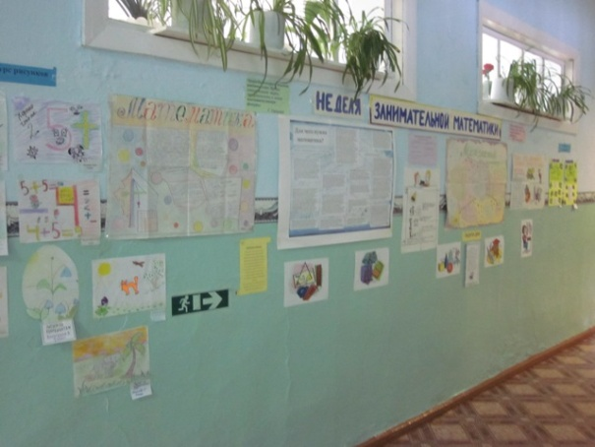
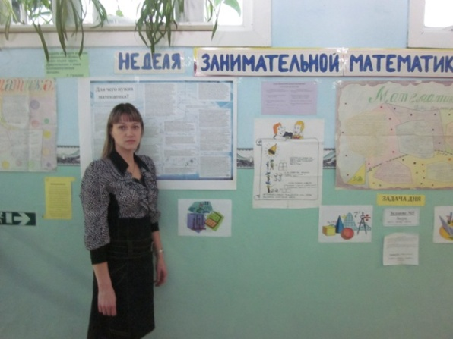

В течение недели ребята принимали участие в конкурсе рисунков «Рисуем по координатам», самыми активными были Копылова Р. (1 место), Вологдина В. (2 место), Кудрина Н.(3 место), Галков В.. В стороне не остался и конкурс «Художник–математик», где ребята рисовали рисунки из математических символов, знаков и цифр.

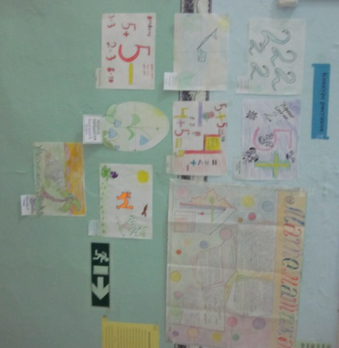
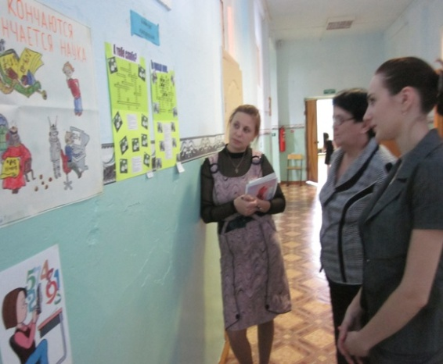

Жюри в составе Зевиной Т.А., Ивановой А.В. и Тужилкиной Л.С. подвели итоги, и 1 место заняла Шамиева Л. (5 класс), 2 место Филимонова С.(5 класс), 3 место Галков В. (7 класс).
Обучающиеся 9 класса Кислицын И. и Степанова В. составили кроссворды на математическую тематику, которые были яркими и содержательными, жюри отметило работу этих ребят.
Всю неделю ученики 5-11 классов отгадывали ребусы, составляли головоломки из спичек, решали задачи, наибольшее количество баллов набрали: Иванова Н. (9 класс), Власов Н.(6 класс), Соленцова Д.(6 класс), Аксенова Т. (5 класс).

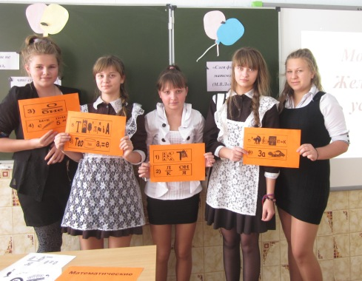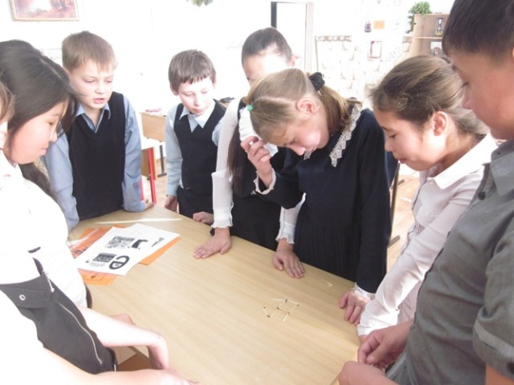

В 5 классе прошла викторина «Мир цифр и чисел», в результате которой победу одержала Тимакова Д.

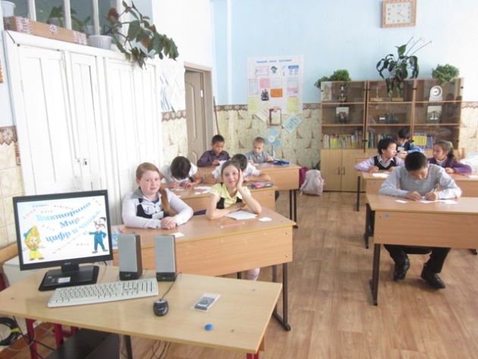

В игре «Мир математики» между 6-7 классами, победителями стали обучающиеся 6 класса с разницей в 2 балла.
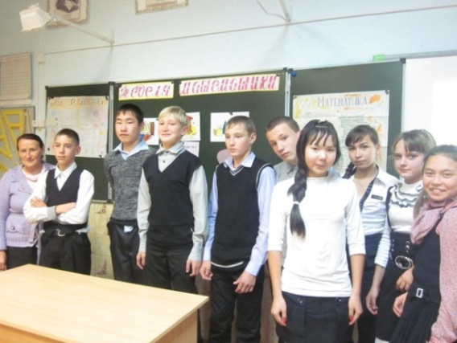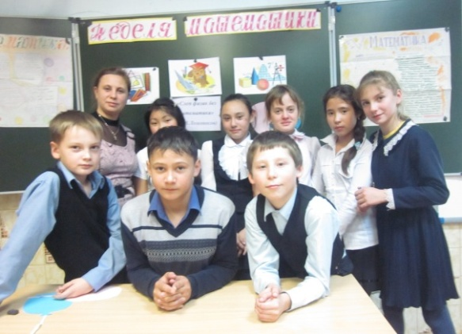
Среди обучающихся 8-9 классов была проведена «Математическая викторина», в состав жюри приглашались классные руководители Мамедова М.Ф. , Генералова О.Н. и завуч школы Зевина Т.А., в результате обучающиеся 8 класса набрали 23 балла, а обучающиеся 9 класса 38 баллов, которые и стали победителями.
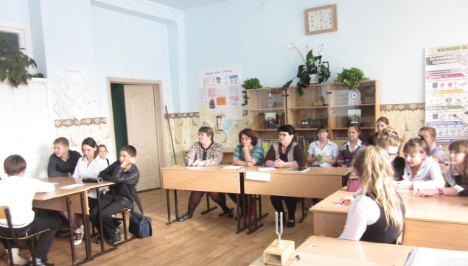
В игре «Звездный час» принимали участие Яшина Т.(11 класс), Чернявская В.(11 класс), Мун Г.(9 класс) и Чагина А. (9 класс). Больше всех звезд за все туры набрала обучающаяся 9 класса Чагина А.
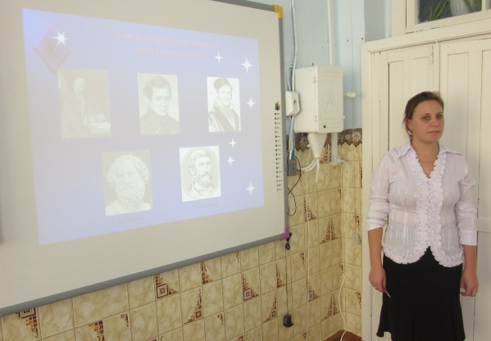
На уроках математики прошли пятиминутки исторических сведений.
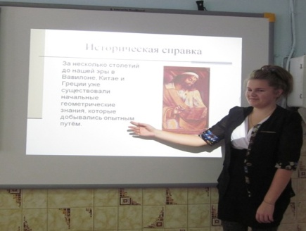
Итоги недели подвели на общешкольной линейке, самые активные ребята были награждены грамотами.
Учителя математики: Лужецкая О.В., Селиванова О.И.

Отчет о проведении недели математики.
С 19 по 23 января 2017 года в МБОУ СОШ с. Адо-Тымово проходила неделя математики. Ответственные за проведение недели математики были учителя математики Зевина Т.А. и Лужецкая О.В. При проведении данной недели был составлен план, в котором запланированы мероприятия:
- 1-4 кл.- «Час веселой математики» -ответственные 10 кл.
- 5-10 кл.- Создание и защита проектов «Математика повсюду, математика везде»
- 5-10 кл. – Творческий конкурс «Лучшая математическая модель»
- 5 кл. – «Интеллектуальный марафон»- ответственные 8 кл.
- Конкурс «Задача дня».
Итоги недели таковы:
Был оформлен сменный стенд, где вывешивались математические ребусы и кроссворды, задачи дня, исторические сведения.

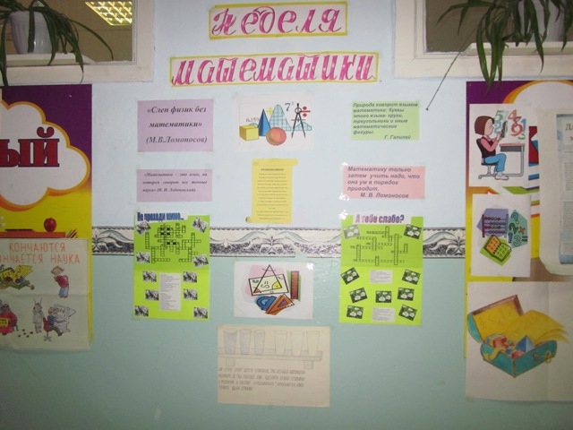

Всю неделю ученики 5-11 классов отгадывали ребусы, составляли головоломки из спичек, решали задачи.
Наиболее активными в решении олимпиадных задач в конкурсе «Задача дня» оказались: Иванова Н. (10 класс), Ботова А.(5 класс).
В творческом конкурсе «Лучшая математическая модель» приняли участие: Ботова А.(5 класс), Сизов А. (4 класс), Шамиева Л. (6 класс).
В 1-4 классах десятиклассники (Иванова Н., Иванова А., Суетин И., Антипина А., Цыкун Е., Головченко Л.)провели «Час веселой математики», на котором малышам были предложены, различные математические конкурсы, логические задачи, все ребята были активны.

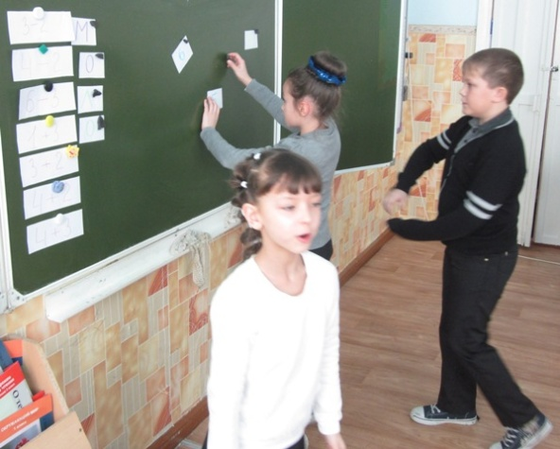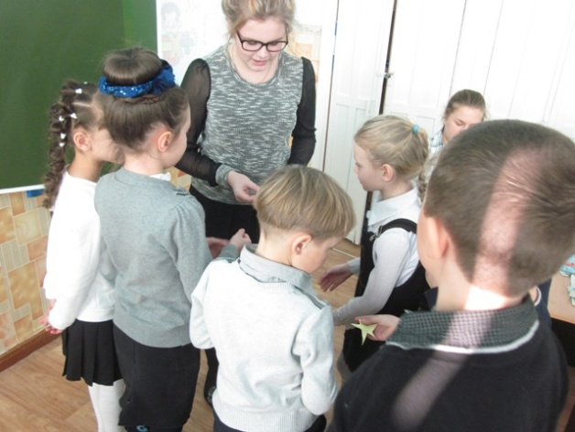

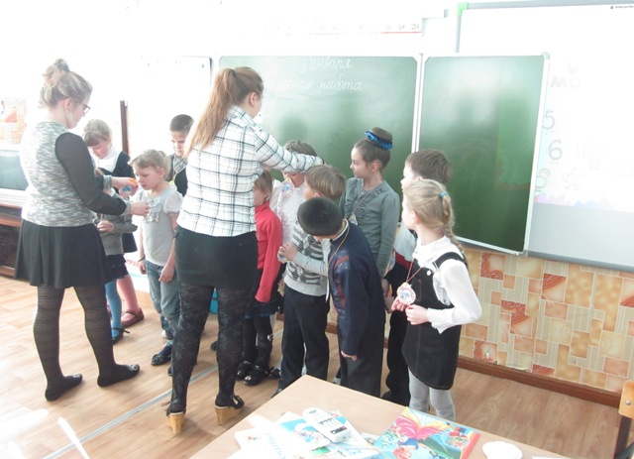
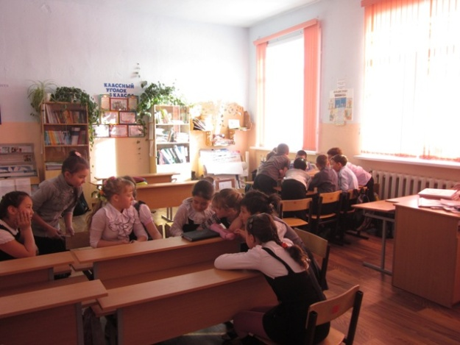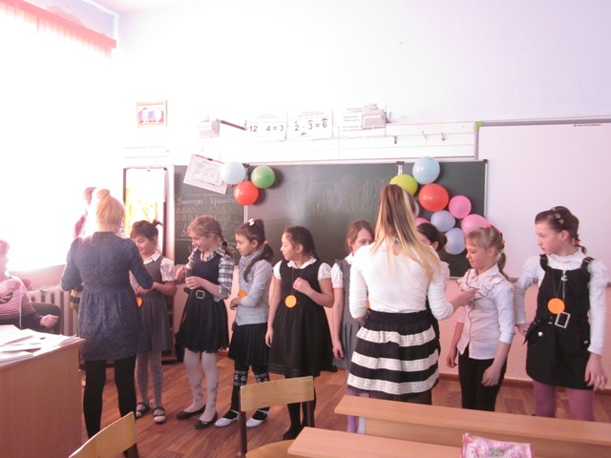
Обучающиеся 8 класса ( Галков В., Мавгун А., Ворфоломеева К., Мугдина А.)с ребятами 5 класса поиграли в «Интелектуальный марафон».

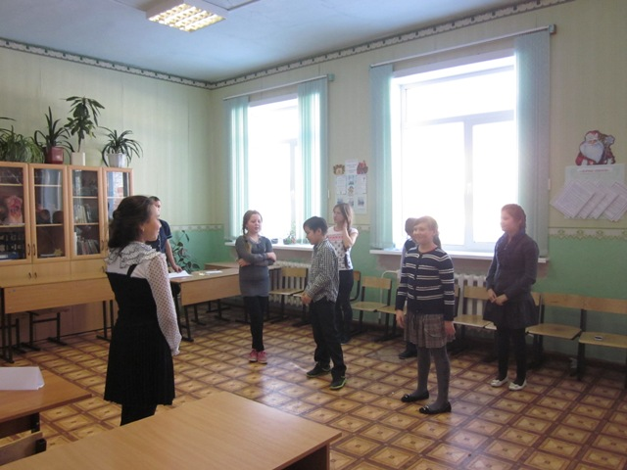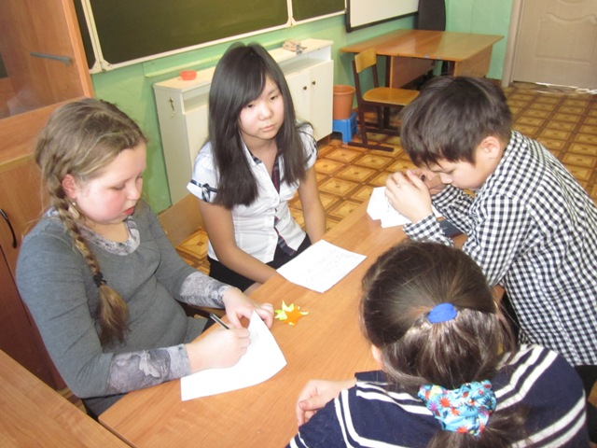
Все неделю все ребята с 5 по 10 класс создавали проекты «Математика повсюду, математика везде». На закрытие недели математика каждый класс представил и защитил свой проект.
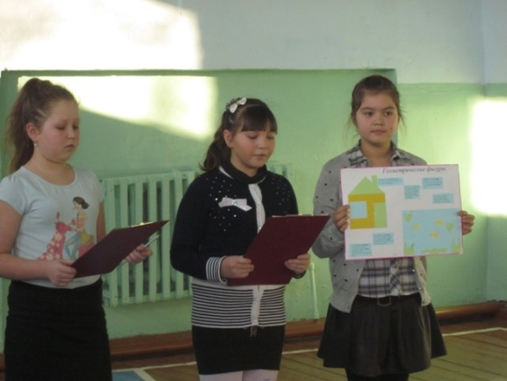

5 класс «Геометрические фигуры» - II место

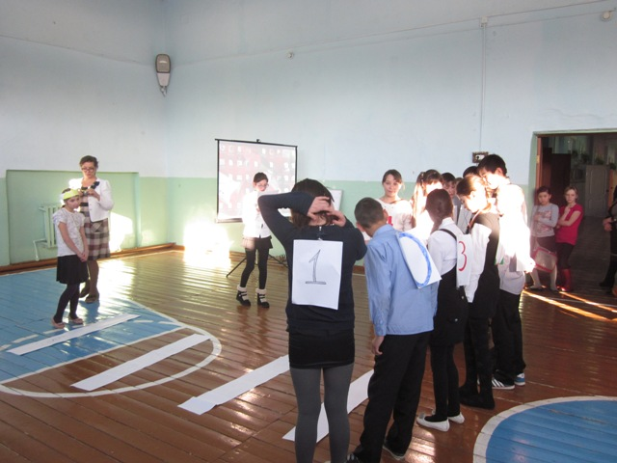

6 класс «Числа в загадках и пословицах».
Получили сертификат участников.

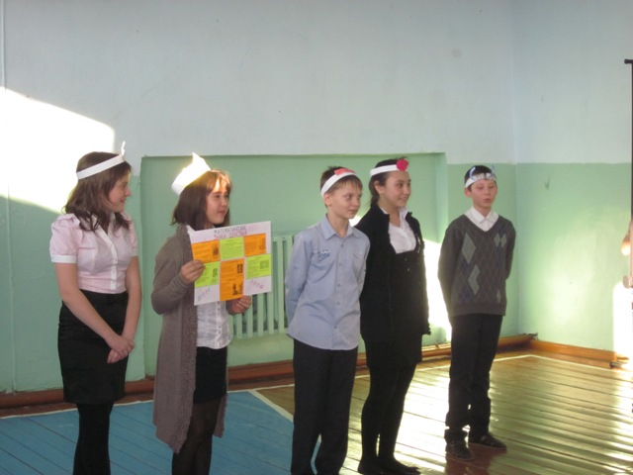

7 класс «Знаки действия» - II место

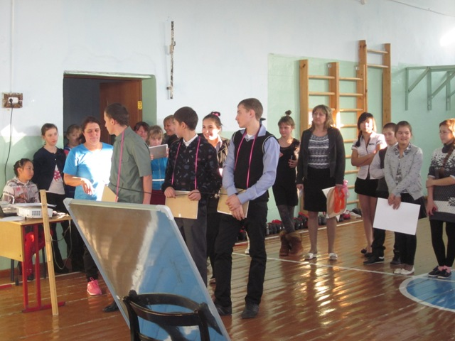

8 класс «Математика и музыка» -
I место

9 класс «Математика в сказках»
III место

10 класс «Великие математики»
I место

Защиту проектов оценивало жюри в составе Буркица Т.И. – учитель начальных классов, Зевина Т.А.- учитель математики, Зевина Н.М. – учитель химии.
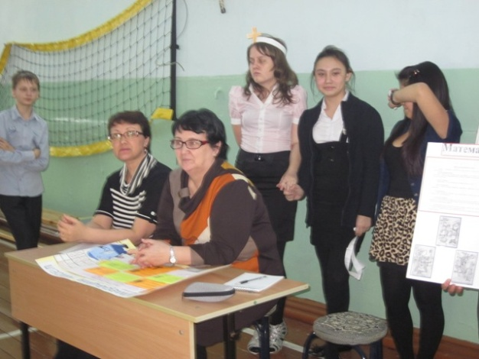
Итоги недели подвели на общешкольной линейке, самые активные ребята были награждены грамотами.
Учителя математики: Лужецкая О.В., Зевина Т.А.

